Муниципальное бюджетное дошкольное образовательное учреждение «Альдермышский детский сад «Умырзая»»
Высокогорского муниципального района Республики Татарстан»/ Татарстан Республикасы Биектау муниципаль районының «Әлдермеш «Умырзая» балалар бакчасы», мәктәпкәчә белем бирү муниципаль бюджет учреждениесе

Информационная справка по проведенным мероприятиям в рамках Года национальных культур и традиции за февраль 2022 года/
Милли мәдәниятләр һәм гореф-гадәтләр елы уңаеннан үткәрелгән чаралар февраль ае 2023ел

Дата/  Вакыты | Наименование мероприятия/ Темасы | Информация о мероприятии/ Максаты | Фотоотчет
10.02.2023 | Ата –аналар жыелышы | “2023ел-Милли мәдәниятләр һәм гореф-гадәтләр елы”унаеннан, балаларны татар халкының гореф- гадәтләре, йолалары, бәйрәмнәре үрнәгендә тәрбияләү | 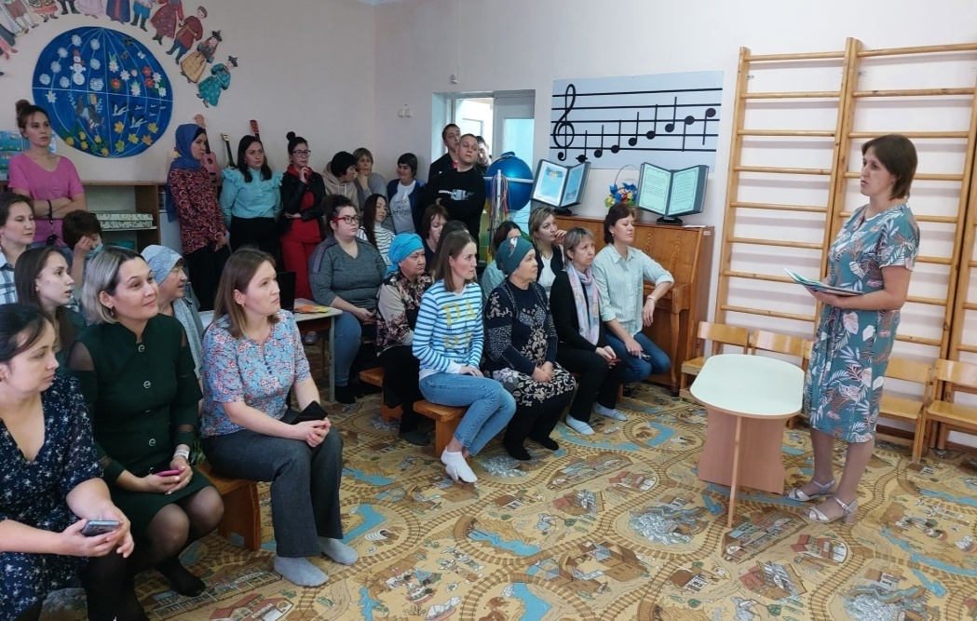
15.02.2023 | Муса Җәлил-герой шагыйрь | Муса Җәлилнең иҗаты белән таныштыруны дәвам итү | 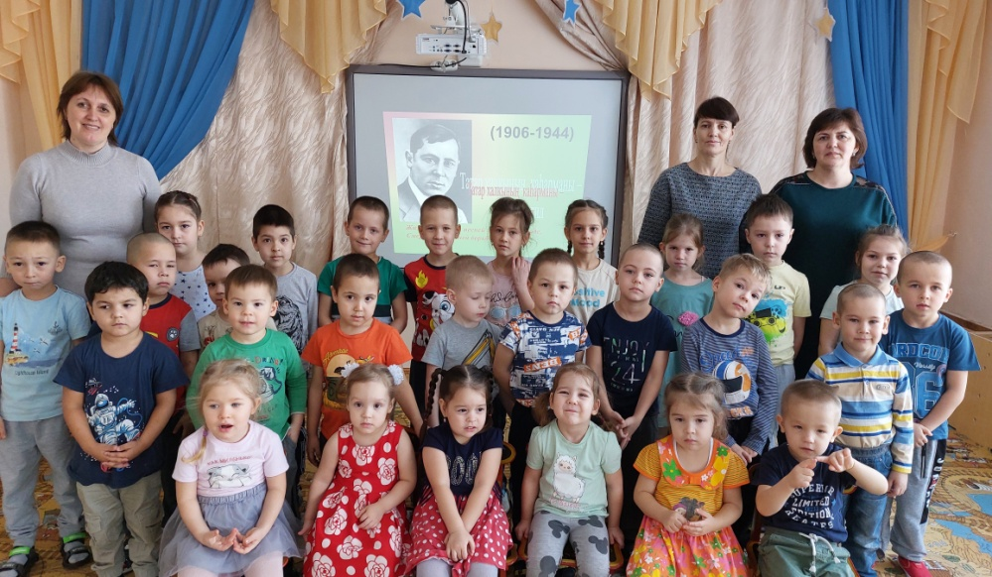
20.02.2023 | “ Милләтем –горурлыгым”, туган телләр фетивале | 20 февраль көнне " Сандугач" балалар бакчасында " Миллэтем-горурлыгым" дип аталган туган теллэр фестивале утте. Элеге фестивальнен максаты:республика халыкларынын рухи хэзинэлэрен саклау,борынгы милли гореф гадэтлэрне торгызу,милли горурлык хислэрен тэрбиялэу. Бакчабызда тэрбиялэнуче - Хабибуллинэ Ясминэ , Флера Тарханованын " Без бэлеш пешерэбез" эсэре белэн чыгыш ясап, грамота белэн булэклэнелде. | 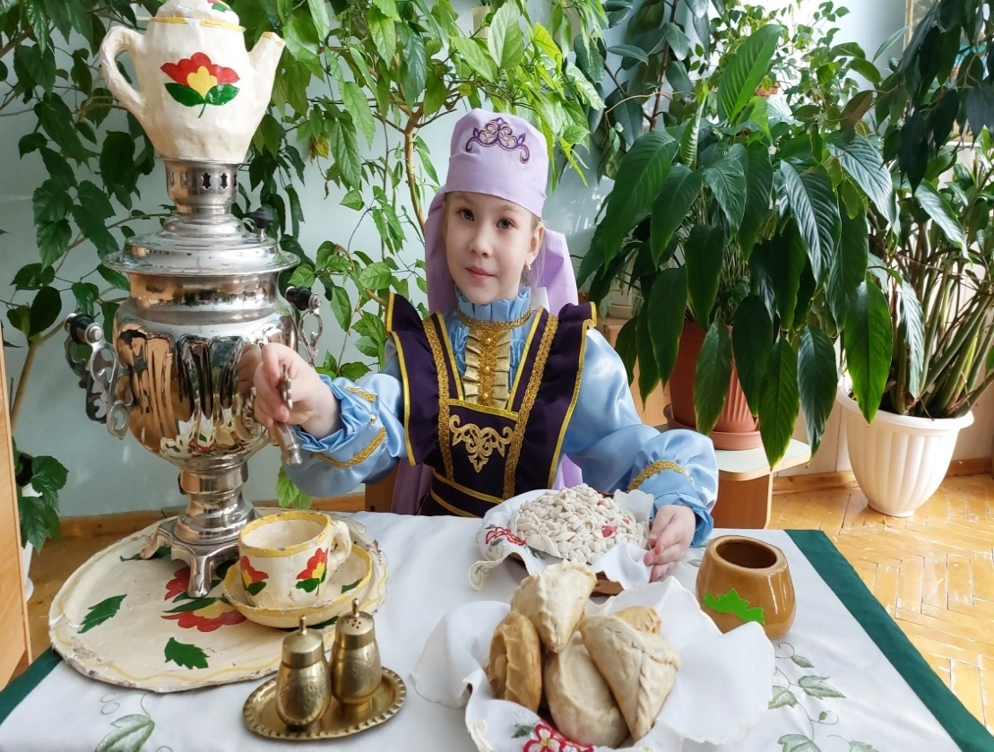
21.02.2023 | Әдәби-музыкаль кичә.“21 февраль-Халыкара туган тел көне” | Туган телгә мәхәббәт, горулык хисләре тәрбияләү Тел байлыгын атыру , татар халкының тел байлыгына, осталыгына соклану, горурлык хисләре тәрбияләү. | 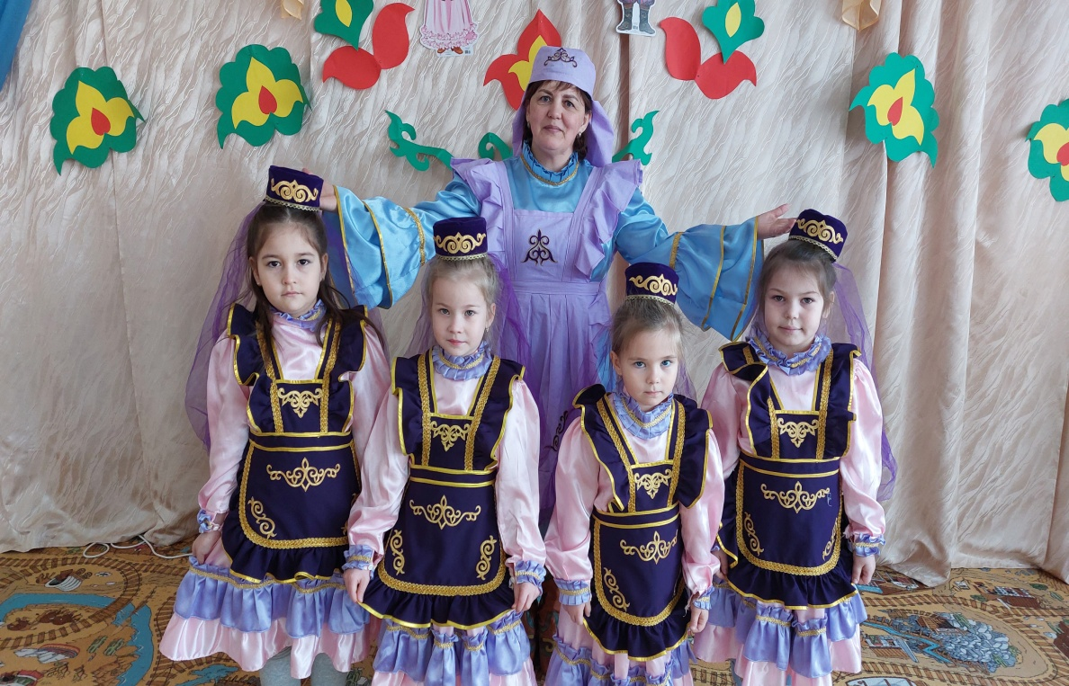
28.02.2023 | “Китап белем чишмәсе” | Матур әдәбият әсәрләре аша балалар күңелендә туган илне сөю хисе тәрбияләү | 